3D 2048

C Project项目报告

项目成员：

詹宜泽 赵锴芃 陈野

填写日期：

2020/7/8

一· 摘要（Abstract）

2048作为一款承载着无数人学生时代回忆的益智类小游戏而广为熟知，曾经风靡一时。为致敬经典，同时增加游戏的可玩性与自由性，我们借助Unity 3D将其从经典2D版本翻版成了3D版本。

本游戏使用Q、E、W、S、A、D分别控制方块整体的上、下、前、后、左、右移动。相比于经典2048，本游戏为4×4×4的方格地图中每次生成4个随机方块，方块生成量与地图大小之比与原游戏一致。

二· 问题描述（Problem Statement）

作为一款知名小游戏，2048承载着无数人学生时代的回忆，曾经风靡一时。

游戏地图相比经典2048有所扩大，因而游戏难度降低，但同时由于地图被立体化，游戏的自由度与对玩家的空间想象力的锻炼也将提升，该游戏相比于经典2048在此方面的益智作用更加显著。

作为经典小游戏的3D版本，该项目兼具原版游戏的经典性和3D游戏的锻炼玩家立体感的能力。

三· 组内分工（**Group Division**）

詹宜泽：

核心算法；

项目指导及相关资料收集；

游戏交互

（工作量：33.3%）

赵锴芃：

核心算法；

地图旋转动画；

自由视角的实现

（工作量：33.3%）

陈野：

核心算法；

地图的构建；

游戏UI设计

（工作量：33.3%）

四· 分析（Analysis）

本项目为致敬经典向游戏。

由于本项目是2048的3D版本，该项目不失经典风味，举杯原版游戏的经典性；同时由于其为3D游戏，其亦可让玩家的立体感、空间感和三维思维能力得以强化锻炼。

该游戏适合喜欢经典游戏而又有需求锻炼自己空间想象能力的学生玩。

五· 设计（Design）

如图所示。

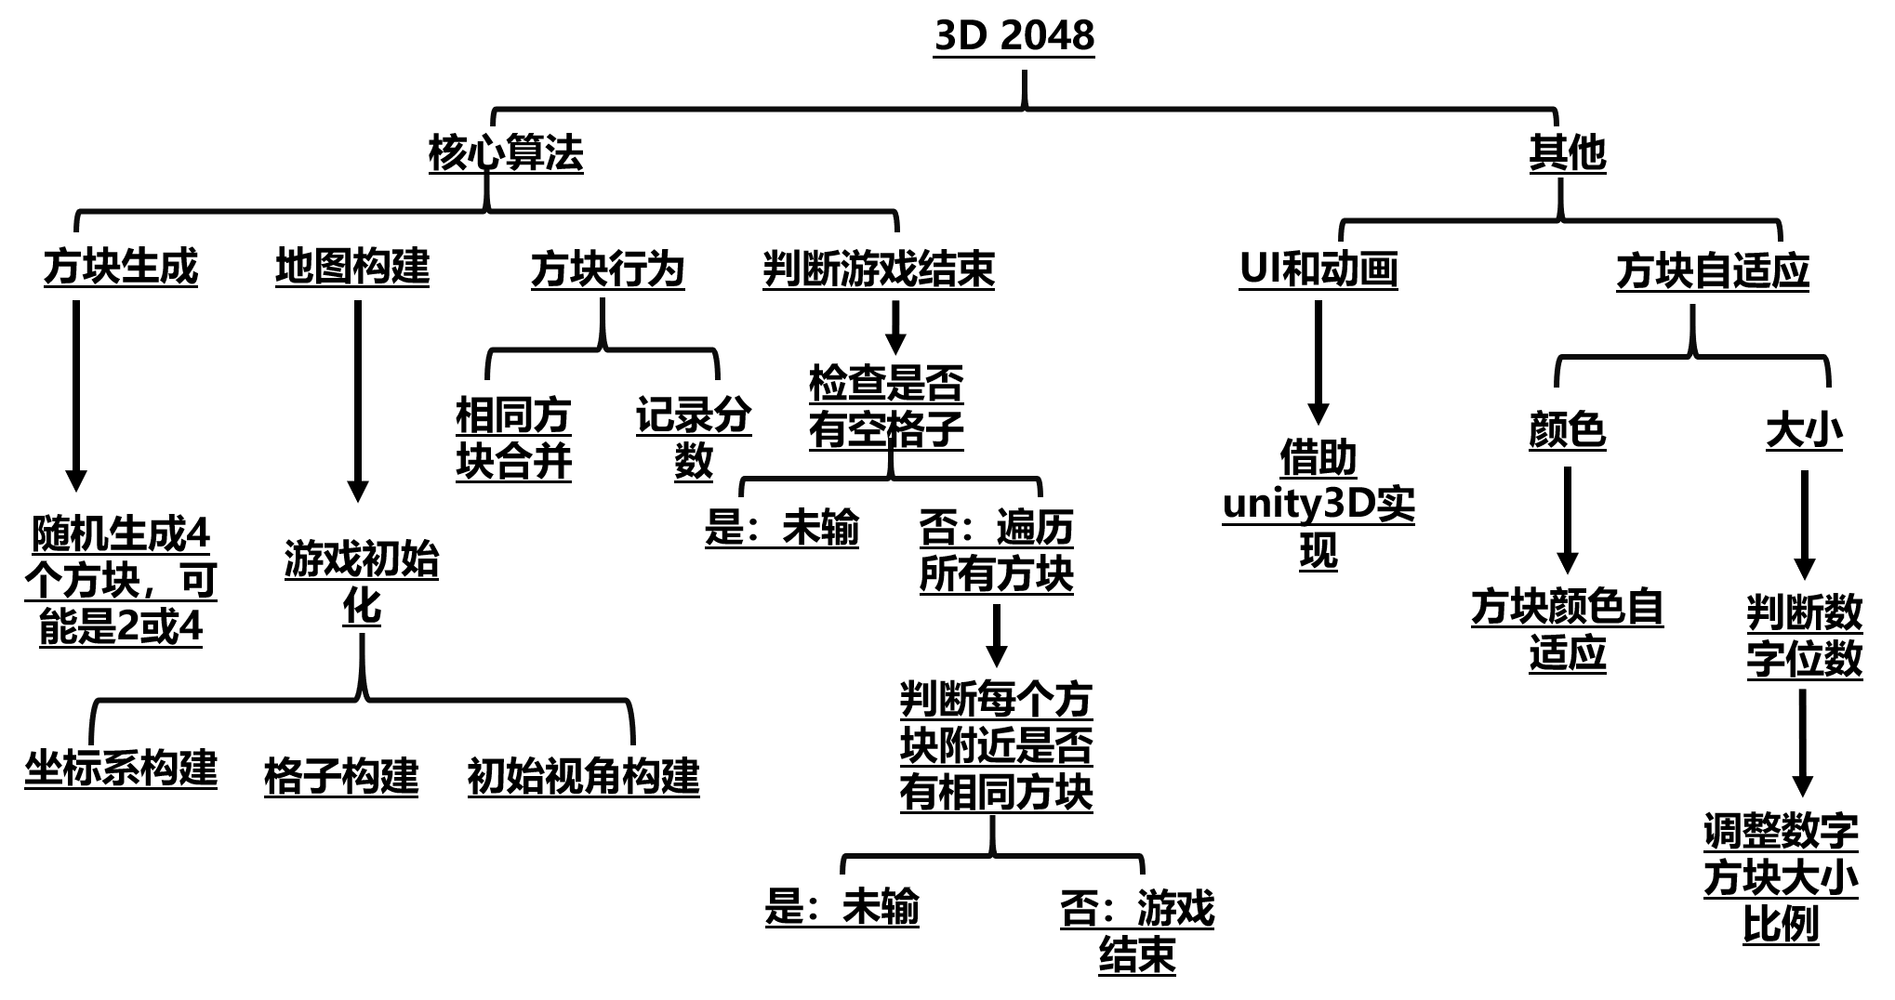

六· 实施（Implementation）

地图初始构建：

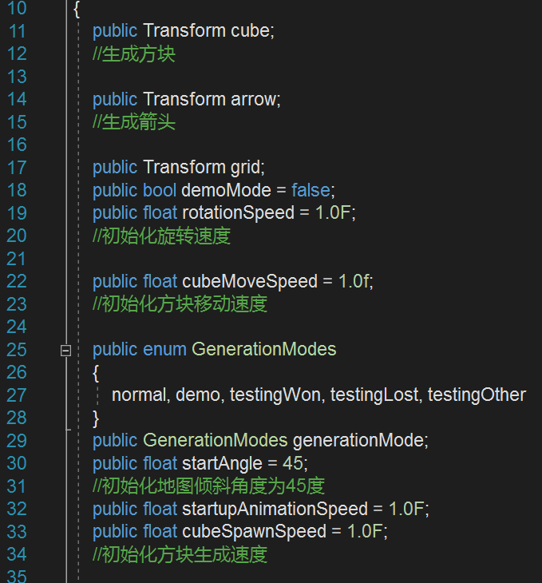

核心算法部分：

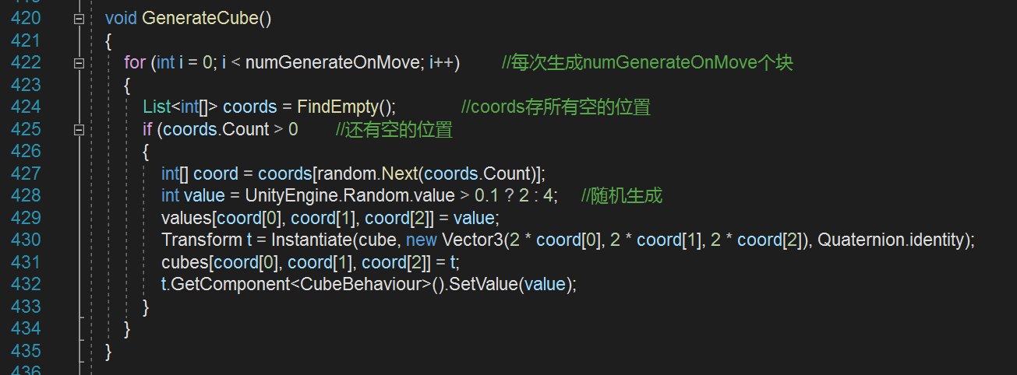

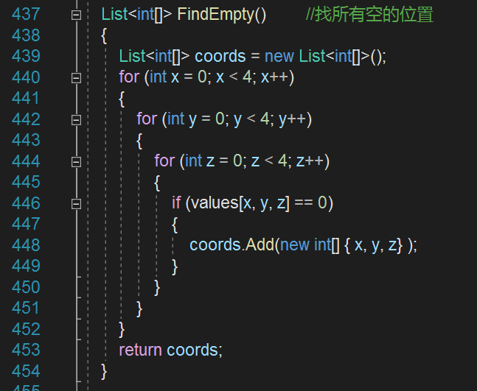

计分

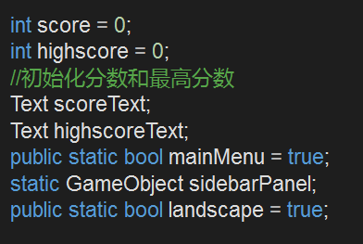

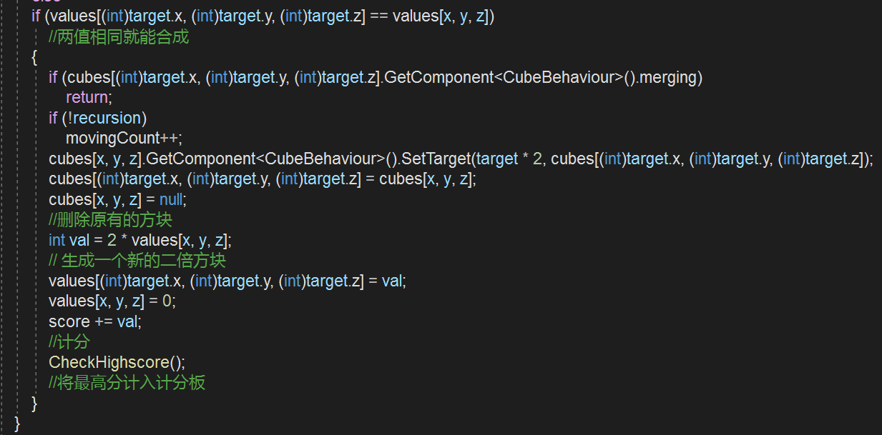

判断游戏结束：

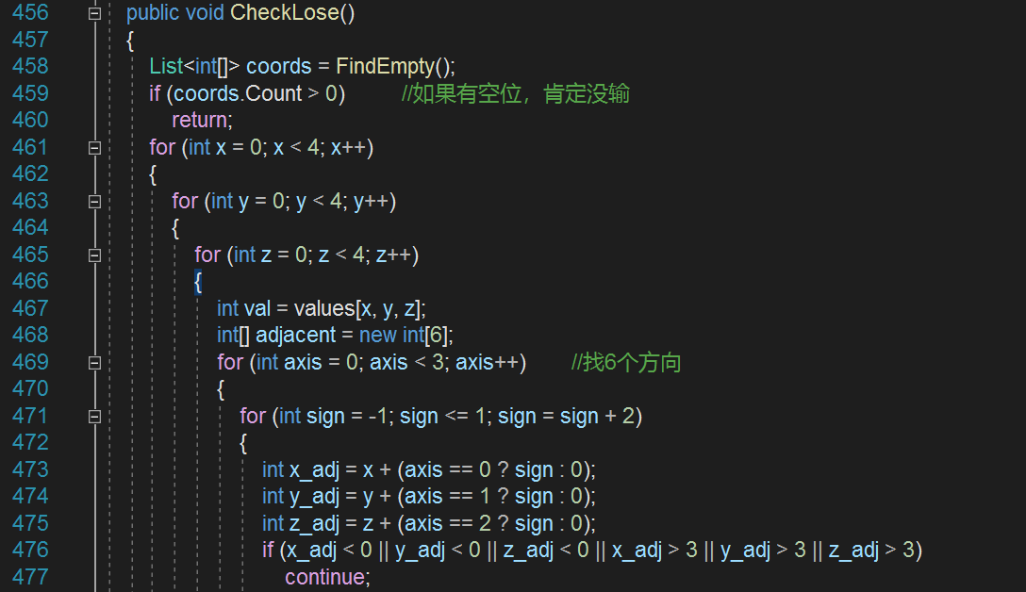

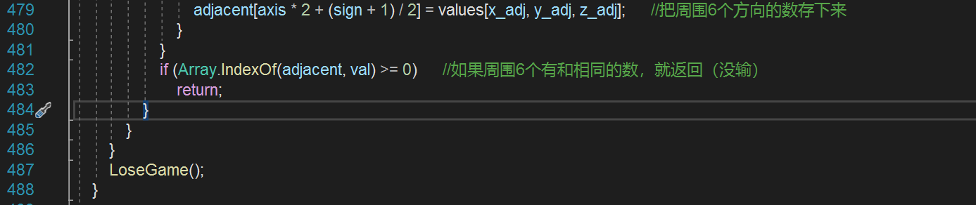

方块参数设置：

